Til frivillige funksjonærer!
I år er alle start fremskyndet en time, det betyr at alle dessverre må møte ekstra tidlig, de aller fleste kl 0700, og noen en time før. Opplysninger for den enkelte finnes på gjøremålslistene som følger vedlagt.
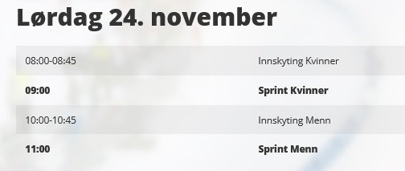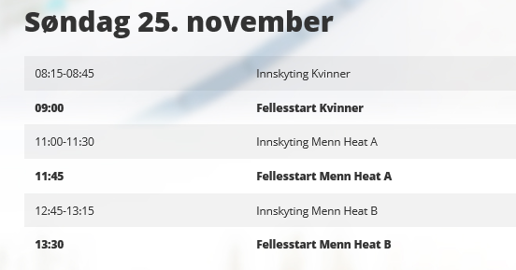
Fordelen med å starte tidlig er at en også blir ferdig før, alle bør være ferdig før kl 14.00 på lørdag, og på søndag en time senere.
Alle, spesielt de med en form for vaktansvar må opptre hyggelig, men bestemt. Og det er viktig å kle seg godt da det for mange blir stillestående oppgaver ute.
Frivillige parkerer på anvist plass på kartet nedenfor og går til varmestue som er oppmøtestedet. Løypa er markert med gul strek. Alle må møte til fastsatt tid og blir registrert ved ankomst. Det er viktig at alle passer på dette da det er grunnlag for utbetaling av dugnadspenger til klubbene.
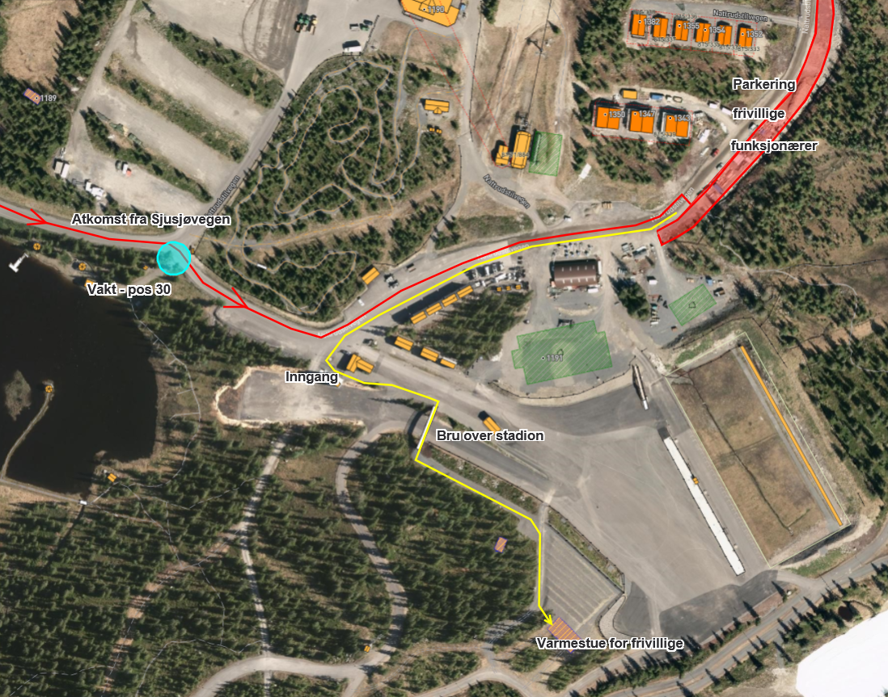
Varmestua blir basen hvor funksjonærene kan komme inn å varme seg mellom øktene. Det blir servert et enkelt måltid.
Plassering av vaktposter og øvrige posisjoner er markert på kartet nedenfor og referer seg til tallen i 3. kolonne på gjøremålslistene.
